**七年级历史上册 考古小博士——探秘河姆渡遗址**

**练习题**

1．一座博物馆的常规展览中有骨耜、稻谷遗存、复原的干栏式房屋等展品。这座博物馆应是

A．北京人遗址博物馆 B．半坡博物馆

C．河姆渡遗址博物馆 D．殷墟博物馆

2．中国是世界上农业起源地之一。以下图片呈现的考古成果能印证这一观点的是

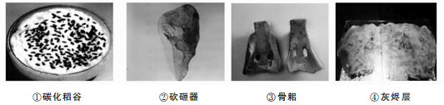

A．①③ B． ①④ C． ②③ D． ②④

3．一位同学在某处原始居民遗址博物馆里看到了下列展品。据此判断，当时生活在这里的原始居民

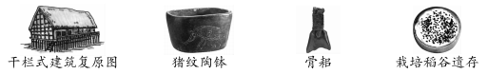

A．已经发明使用了文字 B．逐渐产生了阶级分化

C．过上定居生活从事农业生产 D．实行禅让推选部落联盟首领

4．某中学举行“历史考察成果展”。依据下列成果展的内容，判断该校同学考察的原始文化遗址位于

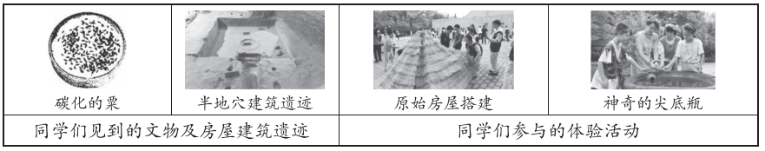

A．云南元谋 B． 北京周口店 C． 陕西半坡 D．浙江河姆渡

5．下列人类遗址中，对研究我国北方原始农耕文化帮助最大的是

A．元谋人遗址 B． 北京人遗址

C．半坡遗址 D． 河姆渡遗址

6．北京人距今约70万-20万年，半坡人距今约6000年。与北京人相比，半坡人的进步表现在

A．制造使用工具 B． 利用保存火种

C．进行狩猎活动 D． 种植农业作物

7．对谷类的栽培和对动物的驯养，是人类历史上自掌握火以后最伟大的经济革命。实现这一“经济革命”的是

①元谋人 ②北京人 ③河姆渡原始居民 ④半坡原始居民

A．①② B． ③④ C． ②③ D． ①④

8．参观博物馆是我们学习历史的重要途径。下图是某同学在国家博物馆看到的展品。据此判断，当时生活在这里的远古人类

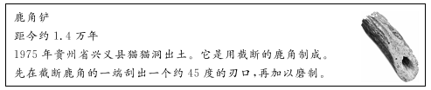

A．已掌握磨制技术 B． 能够制造瓷器

C．从事渔猎活动 D． 会使用牛耕地

9．我国原始农耕时代，北方和南方的主要农作物分别是

A．水稻 胡豆 B．粟 水稻

C． 粟 小麦 D．水稻 玉米

10．半坡博物馆是在半坡遗址上修建而成的。下列模型或实物可以反映半坡人生活状况的有

半穴居房屋模型 稻谷和稻壳遗存 人面鱼纹陶盆 粟的朽粒

A． B． C．②③④ D． ①②④